【创赛之星 |全国高校创赛AI实训平台】试用说明

※平台简介：
专为教育部认可的6大A类竞赛打造，提供从创意→选题→方案优化→项目打磨→AI路演的一站式AI备赛支持，助力团队提升竞争力！
※覆盖赛事：
• 中国国际大学生创新大赛（国创赛）
• 全国大学生职业规划大赛（职规赛）
• “挑战杯”大挑 & 小挑
• 三创赛
• 商业精英挑战赛
※核心功能：
创意启发、选题推荐、方案优化、项目打磨，AI路演、AI赋能，助力高效备赛！
※访问方式：
- 校园网范围内复制链接进入浏览器：https://csstar.top/
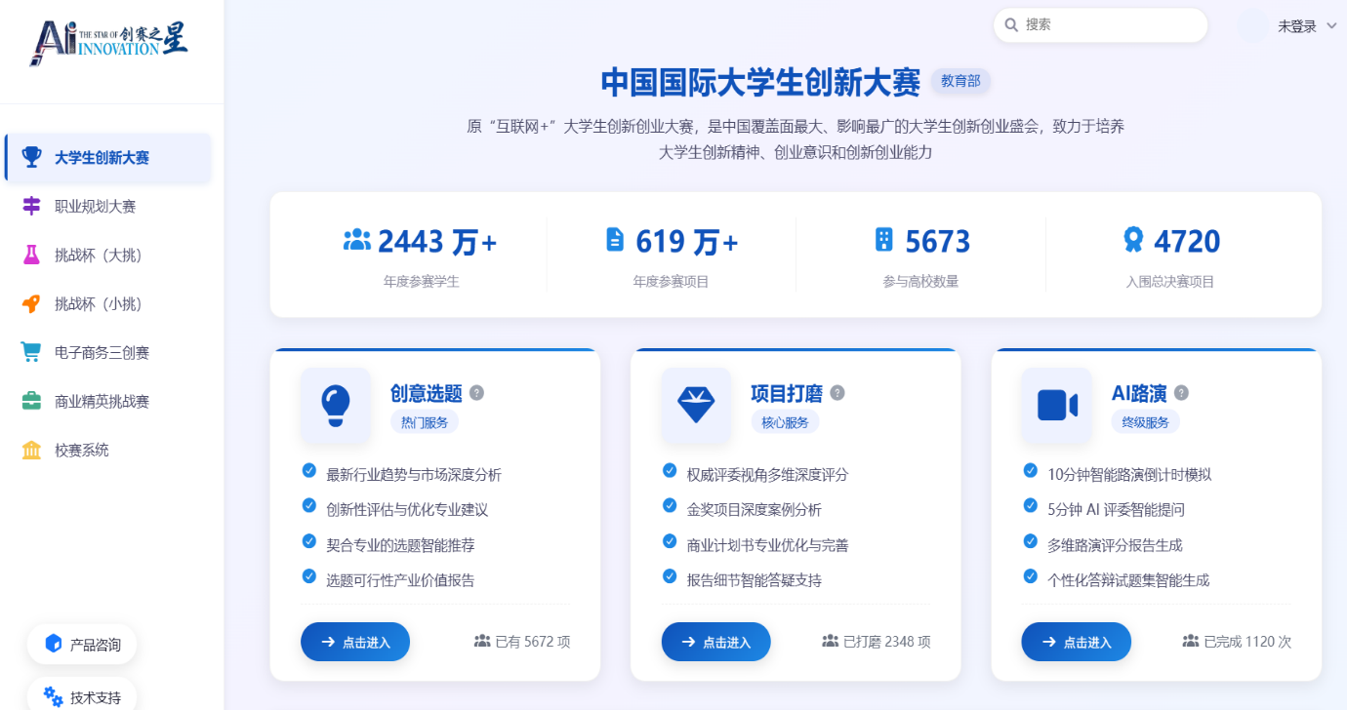

2、网页右上角点击登录，微信扫码即可登录使用。
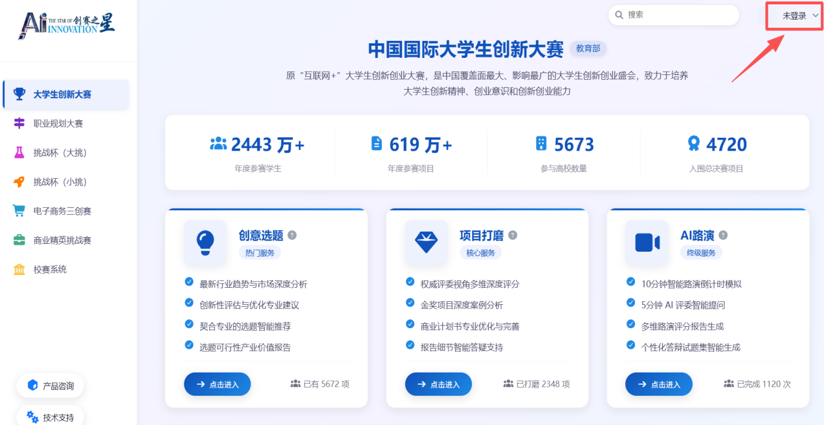

3、网页上方显示微信名字即登录成功。
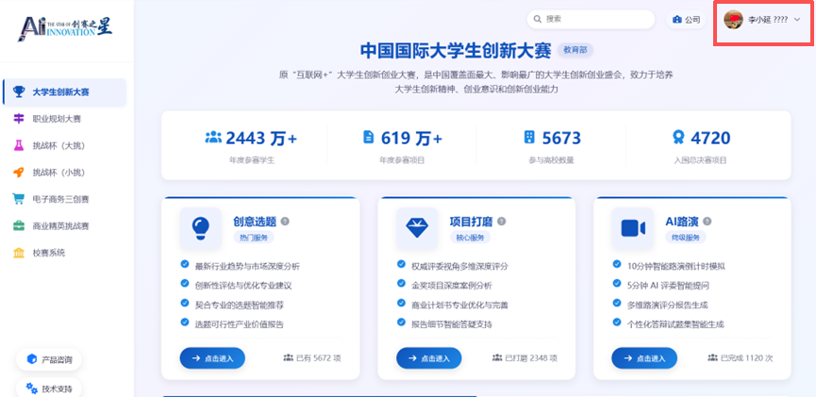

如在使用中遇到问题，请联系电话：400-1099-010 邮箱：service@chinacxc.org
※试用期限：截止到2026年12月31日

